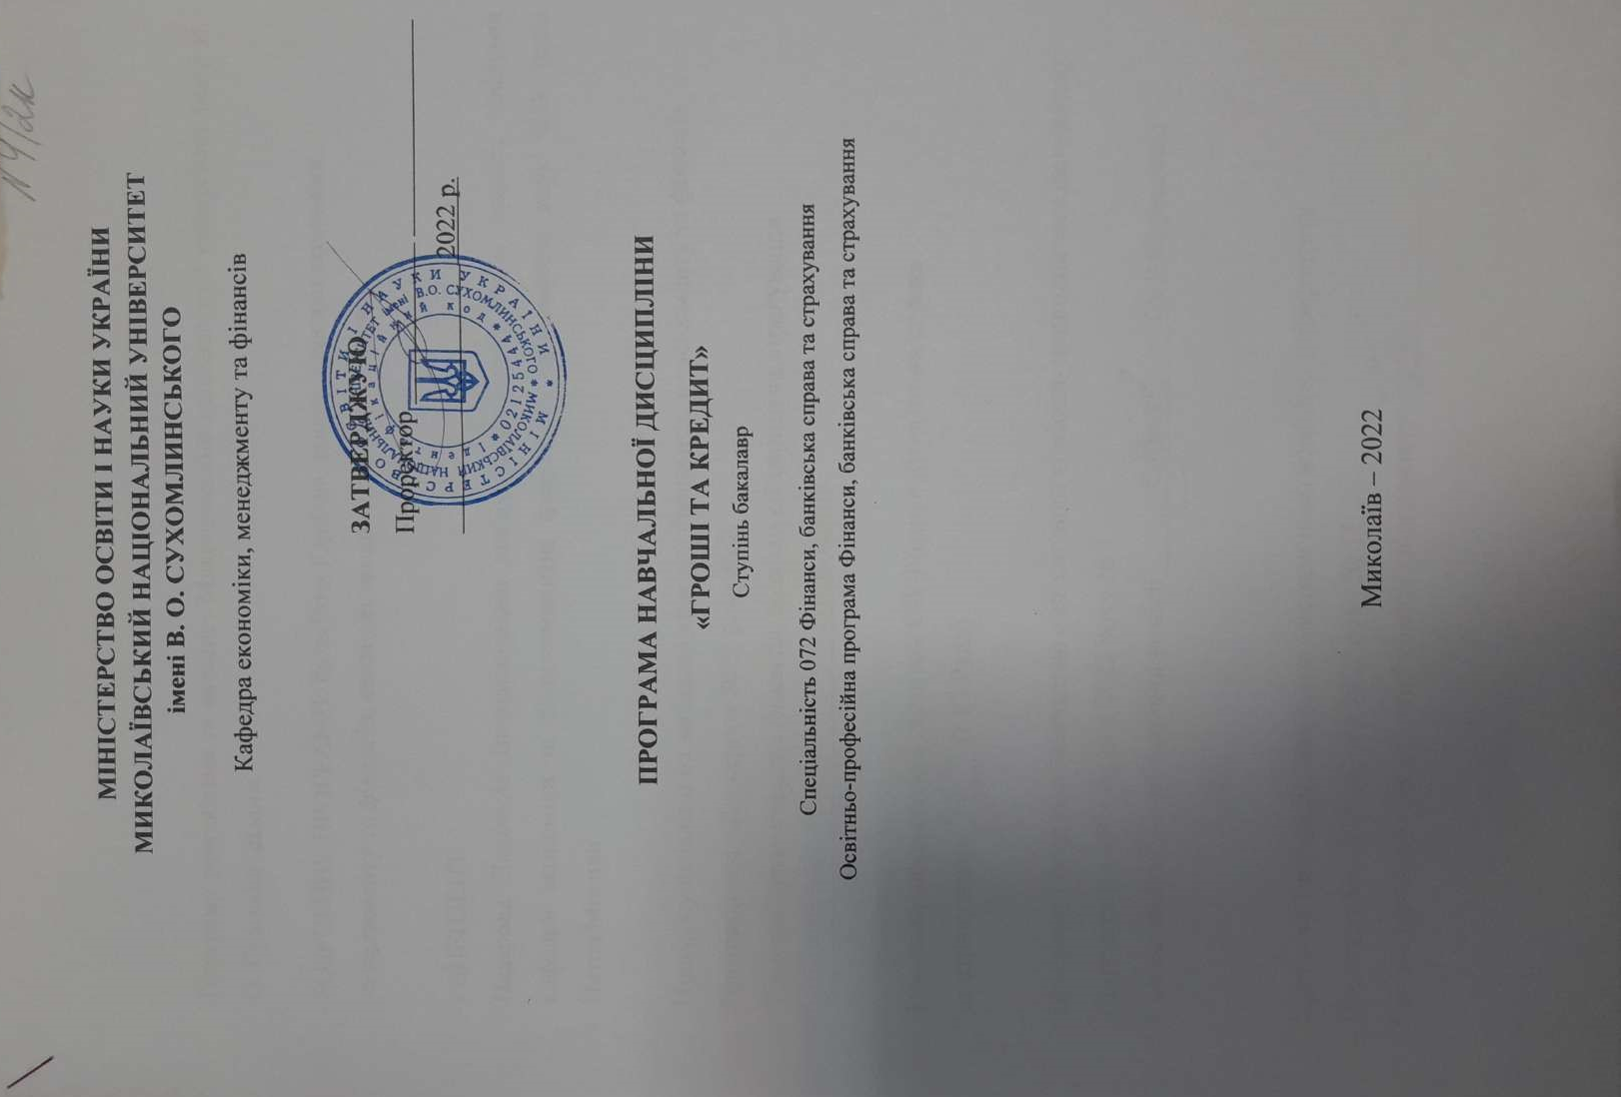

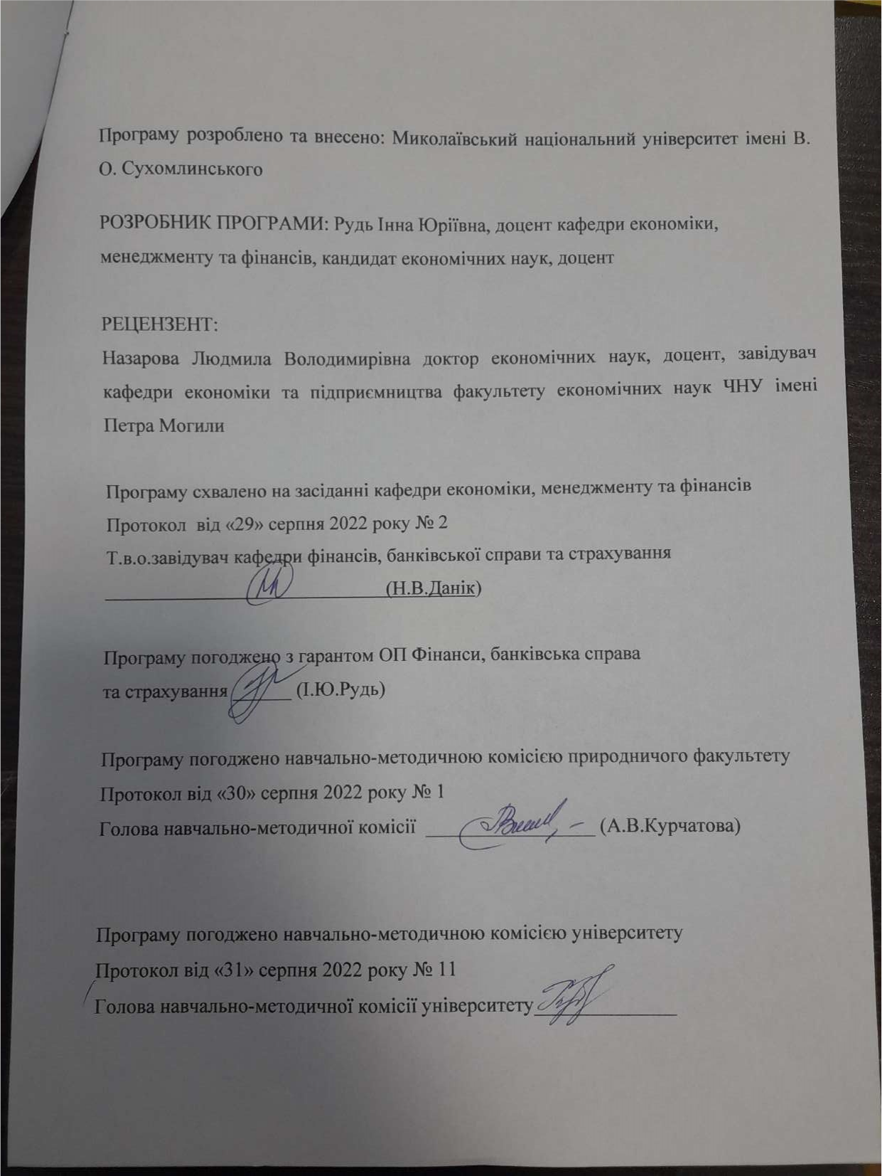

Анотація
Розвиток в Україні ринкових відносин спричинив перебудову грошово-кредитних відносин. Це насамперед стосується розвитку грошової системи і грошового обігу, кредитної і валютної систем. Економіка України, у результаті реформування грошової системи, послідовно перейшла до постійної грошової одиниці – гривні. Корінним змінам піддалася кредитна система, що тісно пов’язана з формуванням банківської системи. Але розбудова ринкової економіки України перервалася тимчасовими кризовими явищами, що вимагає якісно нових підходів до підготовки економістів та фінансистів. Глибоке розуміння проблеми грошей, грошового обігу, кредиту і кредитних відносин, банківської справи дасть змогу оволодіти спеціальністю та впевнено почувати себе на ринку праці в майбутньому.
Гроші та кредит – одна з найважливіших дисциплін у системі підготовки фахівців з фінансів, банківської справи та страхування, що і обумовлює її актуальність при формуванні компетентностей даної освітньої програми. Ця дисципліна формує теоретичну базу для вивчення фахових дисциплін "Фінанси", "Економічний аналіз та статистика", "Грошово-кредитні системи зарубіжних країн", "Основи банківської справи", "Валютне регулювання", "Центральний банк та грошово-кредитна політика" та ін.
Ключові слова: гроші, банківські операції, банківська система, кредит, грошовий ринок, грошовий обіг, валютний ринок.

Annotation
The development of market relations in Ukraine has led to a restructuring of monetary relations. This primarily applies to the development of the monetary system and money circulation, credit and currency systems. Ukraine's economy, as a result of reforming the monetary system, has consistently moved to a permanent currency - the hryvnia. The credit system, which is closely connected with the formation of the banking system, has undergone radical changes. But the development of Ukraine's market economy was interrupted by temporary crises, which requires qualitatively new approaches to training economists and financiers. A deep understanding of the problem of money, money circulation, credit and credit relations, banking will allow you to master the specialty and feel confident in the labor market in the future.
Money and credit - one of the most important disciplines in the system of training in finance, banking and insurance, which determines its relevance in the formation of competencies of this educational program. This discipline forms the theoretical basis for the study of professional disciplines "Finance", "Economic Analysis and Statistics", "Monetary systems of foreign countries", "Fundamentals of banking", "Currency regulation", "Central bank and monetary policy" and etc.
Key words: money, banking operations, banking system, credit, money market, money circulation, currency market.

ВСТУП
Програма вивчення нормативної навчальної дисципліни «Гроші та кредит» складена відповідно до освітньо-професійної програми підготовки бакалавра спеціальності 072 Фінанси, банківська справа та страхування за освітньо-професійною програмою Фінанси, банківська справа та страхування.
Предметом вивчення навчальної дисципліни «Гроші та кредит» є грошові та кредитні відносини ринкової економіки.
Міждисциплінарні зв’язки: макроекономіка, політична економія, мікроекономіка

1. Мета та завдання навчальної дисципліни та очікувані результати
1.1. Метою викладання навчальної дисципліни «Гроші та кредит» оволодіння студентами знань щодо суті та функції таких категорій як «гроші», «грошовий обіг» та «грошовий оборот», «інфляція», «валюта», видів та структури грошових систем, поняття грошових потоків, механізму формування попиту та пропозиції грошей та грошово-кредитної політики та основ валютних відносин.
1.2. Основними завданнями вивчення дисципліни «Гроші та кредит»: одержання необхідних знань з теорії і практики функціонування грошово-кредитної сфери; знання основ сучасного стану грошово-кредитної системи України і основних напрямів її розвитку; вміння використовувати теоретичні знання при аналізі грошово-кредитної сфери і аналізувати стан грошово-кредитної системи, а також стан банківської системи. Завдання курсу визначається вимогами до професійної підготовки бакалавра з фінансів та кредиту та місцем дисципліни у навчальному процесі.
Програмні результати навчання:
ПРН02. Знати і розуміти теоретичні основи та принципи фінансової науки, особливості функціонування фінансових систем.
ПРН07. Розуміти принципи, методи та інструменти державного та ринкового регулювання діяльності в сфері фінансів, банківської справи та страхування.
ПРН11. Володіти методичним інструментарієм здійснення контрольних функцій у сфері фінансів, банківської справи та страхування.
ПРН19. Виявляти навички самостійної роботи, гнучкого мислення, відкритості до нових знань.
1.3. Згідно з вимогами освітньо-професійної програми студент оволодіває такими компетентностями:
І. Загальнопредметні:
ЗК01. Здатність до абстрактного мислення, аналізу та синтезу.
ЗК02. Здатність застосовувати знання у практичних ситуаціях.
ЗК07. Здатність вчитися і оволодівати сучасними знаннями.
ЗК08. Здатність до пошуку, оброблення та аналізу інформації з різних джерел.
ЗК09. Здатність бути критичним і самокритичним.
ЗК10. Здатність працювати у команді.
ЗК12. Здатність працювати автономно.
ІІ. Фахові:
СК02. Розуміння особливостей функціонування сучасних світових та національних фінансових систем та їх структури.
СК03. Здатність до діагностики стану фінансових систем (державні фінанси, у тому числі бюджетна та податкова системи, фінанси суб’єктів господарювання, фінанси домогосподарств, фінансові ринки, банківська система та страхування).
СК05. Здатність застосовувати знання законодавства у сфері монетарного, фіскального регулювання та регулювання фінансового ринку.
СК08. Здатність виконувати контрольні функції у сфері фінансів, банківської справи та страхування.
СК10. Здатність визначати, обґрунтовувати та брати відповідальність за професійні рішення.
СК11. Здатність підтримувати належний рівень знань та постійно підвищувати свою професійну підготовку.

2. Інформаційний обсяг навчальної дисципліни
Кредит 1 Теоретичні основи грошей
Тема 1. Сутність та функції грошей, їх роль
Походження грошей. Раціоналістична та еволюційна концепції походження грошей. Поява грошей як об’єктивний наслідок розвитку товарного виробництва та обміну. Роль держави у створенні грошей.
Суть грошей. Гроші як загальний еквівалент і абсолютно ліквідний актив. Гроші як особливий товар, мінова і споживча вартість грошей як товару. Гроші як гроші й гроші як капітал.
Форми грошей та їх еволюція.
Вартість грошей. Специфічний характер вартості грошей. Купівельна спроможність як вираження вартості грошей при різних їх формах. Вартість грошей і час.
Функції грошей. Поняття функції грошей та їх еволюція, функція міри вартості, її суть і сфера використання. Масштаб цін. Ідеальний характер міри вартості. Ціна як грошове вираження вартості товарів. Функція засобу обігу, її суть і сфера використання. Функція засобу платежу, її суть і відмінність від функції засобу обігу. Сфера використання. Функція засобу нагромадження, її суть і сфера використання. Вплив часу на функцію засобу нагромадження. Світові гроші. Еволюція золота як світових грошей.
Роль грошей у ринковій економіці Роль держави в утвердженні кредитних зобов’язань у якості грошей. Специфіка функціонування грошей на етапі становлення ринкових відносин. Роль і призначення грошей в економіці країни з вирішення завдання стабілізації
Тема 2. Теорія грошей
Металістична теорія грошей. Розвиток металістичної теорії грошей.
Основні представники металістичної теорії грошей. Меркантилісти як основні представники металістичної теорії грошей.
Номіналістична теорія грошей. Основні представники номіналізму. Вартісна теорія грошей у працях англійських вчених. Австрійська та Кейнсіанська школи в номіналізмі. Вклад Дж. Кейнса у вдосконалення теорії і практики застосування кількісної теорії грошей та розбудови кредитно-грошового механізму державного регулювання економіки.
Кількісна теорія грошей. Період зародження кількісної теорії грошей. Подальший розвиток кількісної теорії грошей у працях І. Фішера. Математичне рівняння Фішера. Абсолютний рівень цін з позицій кількісної теорії. Вплив неокласиків на розвиток кількісної теорії грошей.
Теорія інфляції. Кейнсіанська теорія інфляції. Крива Філіпа. Монетаристська концепція інфляції. М. Фрідмен як основний представник монетаристської концепції інфляції. Теорія інфляції, спричиненої надлишковими витратами виробництва.
Тема 3. Грошовий обіг і грошові потоки
Поняття про грошовий оборот як процес руху грошей.
Грошові платежі як елементарні складові грошового обороту. Основні суб’єкти грошового обороту. Основні ринки, що взаємно пов’язуються грошовим оборотом.
Національний дохід і національний продукт як визначальні параметри грошового обороту. Економічна основа та загальна схема грошового обороту.
Грошові потоки. Поняття про грошовий потік та критерії класифікації грошових потоків. Характеристика основних видів грошових потоків. Взаємозв’язок окремих видів грошових потоків. Балансування потоку національного доходу та потоку національного продукту через внутрішній і зовнішній грошові ринки.
Тема 4. Грошовий ринок
Сутність грошового ринку. Об’єкт купівлі-продажу на грошовому ринку. Суб’єкти та інструменти грошового ринку. Неборгові та боргові зобов’язання.
Депозитні і позичкові зобов’язання. Характеристика основних грошових потоків грошового ринку. Канали руху грошових потоків та фінансовий (грошовий) ринок.
Економічна структура грошового ринку. Характеристика основних видів фінансового ринку: ринку короткострокових позик, короткострокових фінансових активів, цінних паперів, середньо- i довгострокових позик.
Сутність попиту на гроші. Попит на гроші і швидкість обігу грошей. Теоретичні моделі попиту на гроші. Цілі, мотиви та чинники, що визначають параметри попиту на гроші. Трансакційний мотив. Попит на гроші i реальні доходи. Очікуваний доход на гроші. Купівельна спроможність грошей. Попит на гроші i норма відсотка. Характеристика основних положень теорії попиту грошей: теорія касових залишків, кейнсіанські теорії і теорія сучасного монетаризму. Особливості попиту на гроші в умовах перехідної економіки України.
Пропозиція грошей. Суть та механізм формування пропозиції грошей. Роль банківської системи у формуванні пропозиції грошей. Фактори, що визначають зміну пропозиції грошей. Крива пропозиції грошей. Графічна модель грошового ринку.
Рівновага на грошовому ринку та відсоток. Наслідки зміни попиту i пропозиції на гроші. Вплив на ринок змін у попиті і пропозиції грошей.
Кредит 2 Складові грошової системи
Тема 5. Грошові системи
Поняття про грошову систему. Грошова система — форма організації грошового обороту. База формування і функціонування грошової системи. Центральний банк — інституційний центр грошової системи. Об’єкти регулятивного впливу грошової системи.
Призначення грошової системи та її місце в економічній системі країни.
Основні елементи економічної системи та їхня характеристика. Грошова одиниця.
Масштаб цін. Види та купюрність грошових знаків. Сегментація безготівкових грошових розрахунків. Регламентація готівкового грошового обороту. Регламентація режиму валютного курсу та операцій із валютними цінностями. Регламентація режиму банківського процесу. Державні органи, які здійснюють регулювання грошового обороту.
Типи грошових систем, їхня еволюція. Ринкова та неринкові грошові системи.
Форми саморегулювання грошових систем: біметалізм та монометалізм. Система паралельної валюти — найпослідовніша форма біметалізму подвійна валюта. Золотий монометалізм і його види: золотомонетний стандарт, золотозливковий стандарт, золотодевізний стандарт.
Характеристика регульованих грошових систем. Система паперово-грошового та кредитного обігу. Відкриті й закриті грошові системи.
Тема 6. Механізм формування пропозиції грошей та грошово-кредитна політика
Механізм формування пропозиції грошей та грошово-кредитна політика. Мета та мотиви попиту на гроші. Чинники та фактори, що визначають сукупний попит на гроші. Сутність пропозиції грошей на макро- і макрорівнях. Чинники, що впливають на пропозицію грошей. Крива пропозиції грошей.
Графічна модель грошового ринку. Рівновага на грошовому ринку.
Грошово-кредитна політика, її цілі та інструменти. Методи грошово-кредитної політики. Структура загальноекономічної політики держави і місце в ній грошово-кредитної політики. Типи та функції фіскально-бюджетної політики.
Типи грошово-кредитної політики залежно від кон’юнктури ринку. Інструменти монетарної політики.
Проблеми монетизації бюджетного дефіциту.
Тема 7. Інфляція та грошові реформи
Теоретичні концепції інфляції та інфляційного процесу. Теорія інфляції попиту. Теорія інфляції витрат.
Суть та форми інфляції. Інфляція і дефляція. Етапи інфляційного процесу. Причини інфляції. Форми інфляції: повзуча інфляція; галопуюча інфляція; гіперінфляція; супергіперінфляція та їх дослідження. Зовнішні ознаки інфляції: відкрита інфляція, прихована інфляція; їхня характеристика.
Причини інфляції, монетарні та загальноекономічні чинники. Причини інфляції попиту. Причини фіскальної інфляції. Характерні ознаки інфляції витрат і її чинники.
Показники вимірювання інфляції: індекс вартості життя; індекс купівельної спроможності; індекс споживчих цін; індекс цін виробника.
Особливості інфляційного процесу в Україні. Розвиток інфляційного процесу в Україні.
Економічні та соціальні наслідки інфляції. Вплив інфляції на виробництво, зайнятість та життєвий рівень населення.
Методи регулювання інфляції. Антиінфляційна політика. Грошові реформи та методи їх проведення. Дефляційна політика. Політика доходів.
Кредит 3 Теоретичні основи кредиту
Тема 8.Сутність і функції кредиту
Необхідність кредиту. Загальні передумови формування кредитних відносин. Економічні чинники кредиту та особливості їхнього прояву в різних галузях народного господарства.
Суть кредиту. Кредит як форма руху вартості на зворотній основі. Еволюція кредиту в міру розвитку суспільного виробництва. Кредит як форма суспільних відносин. Кредит — форма руху позичкового капіталу. Ознаки позичкового капіталу. Ринок позичкових капіталів. Позичковий відсоток.
Економічна основа, стадії та закономірності руху кредиту. Об’єкти та суб’єкти кредитних відносин. Зв’язок кредиту в ринковій економіці.
Функціональна характеристика й типи кредитних відносин. Структура кредитних відносин.
Розвиток кредитних відносин в умовах трансформації економіки України. Функції кредиту та їх характеристика.
Тема 9. Форми, види і роль кредиту
Форми та види кредиту. Форми кредиту, їхня характеристика. Товарна і грошова форми кредиту, їхнє використання. Переваги і недоліки кожної форми. Види кредиту та їхня класифікація. Характеристика основних видів кредиту.
Комерційний кредит. Об’єкт комерційного кредиту і його суб’єкти. Призначення комерційного кредиту. Механізм комерційних кредитних відносин і його характер.
Споживчий кредит і його призначення. Механізм споживчого кредитування. Нові види споживчого кредиту: чековий кредит; кредитна картка; ломбарди. Державний кредит і його призначення. Види державного кредиту. Класифікація державних позик, їхня характеристика. Ощадна справа. Банківський кредит. Об’єкт банківського кредиту. Механізм банківського кредитування. Класифікація банківських кредитів.
Система банківського кредитування. Принципи банківського кредитування. Вартість кредиту.
Поняття про кредитну систему, її структура та складові. Кредитна система України як елемент інфраструктури грошового ринку. Складові елементи кредитної системи та їхня загальна характеристика
Тема 10. Теоретичні засади процента
Позичковий процент. Відсоток за кредит. Процентна ставка. Функції процента.
Процентна ставка. Номінальна і реальна процентна ставка. Процентний період.
Розрахунок теперішньої вартості грошей. Дисконт. Прості і складні відсотки.
Проценти за цінними паперами. Ринкова ціна акції. Фактори, що впливають на ціну акції. Внутрішня вартість облігації.
Кредит 4 Теоретичні засади діяльності банків
Тема 11. Фінансове посередництво грошового ринку
Основні поняття про спеціалізовані фінансово-кредитні інститути (СФКІ), їхнє місце і роль у грошово-кредитній системі. Об’єктивні передумови та причини становлення й розвитку фінансово-кредитних установ як посередників на грошовому ринку.
Основні напрями діяльності сучасних фінансово-кредитних установ. Види, функції, принципи й типи операцій фінансово-кредитних організацій. Відмінності посередницької діяльності небанківських фінансово-кредитних установ від банківської діяльності.
Договірні фінансові посередники. Інвестиційні фінансові посередники. Інвестиційні фонди, їхня діяльність в Україні та правове забезпечення. Діяльність договірних посередників.
Страхові компанії, страховий бізнес і його розвиток в Україні та правове забезпечення.
Недержавні пенсійні фонди і механізм їхнього функціонування, їхня характеристика. Переваги і недоліки приватних пенсійних фондів. Їхня діяльність в Україні та їхнє правове забезпечення.
Ломбарди і механізм їхнього функціонування.
Фінансові компанії і особливість їхньої діяльності в перехідний період.
Кредитні кооперативи (товариства, спілки), їхня спеціалізація і перспективи розвитку.
Міжбанківські об’єднання, їхня роль у діяльності банківської та кредитної систем. Види міжбанківських об’єднань та їхня характеристика.
Тема 12. Центральний банк в системі монетарного та банківського управління
Центральні банки, їхнє походження, призначення, функції та операції. Функції центральних банків та їхня характеристика.
Побудова, розвиток і діяльність Національного банку України. Функції Національного банку України та їхній аналіз. Грошово-кредитна політика Національного банку України. Правова основа діяльності Національного банку України.
Статутний капітал НБУ. Функції Національного банку. Організаційні основи та структура.
Стійкість банківської системи та механізм її забезпечення. Критерії стійкості.
Поняття та значення стійкості банків. Нагляд і контроль за діяльністю банків. Страхування банківських депозитів та кредитів. Створення банківських резервів.
Тема 13. Теоретичні засади діяльності комерційних банків
Класифікація і характеристика комерційних банків. Характеристика комерційних банків за формую власності (акціонерні, кооперативні, державні, муніципальні та ін.). Необхідність об’єднання банків у систему. Економічна сутність банку, визначення сутності банку. Види банків. Групи банків. Аналіз за активами найбільших та великих банків України. Структура прибутку та рентабельності активів комерційних банків України.
Поняття про банківську систему. Основи організації банківської системи: принципи побудови, цілі, механізм функціонування. Функції банківської системи. Становлення і динаміка розвитку банківської системи України.
Банки другого рівня, їхнє походження, види, правові основи організації.
Операції комерційних банків (пасивні, активні, лізингові, трастові, факторингові, торгово-комісійні та ін.), їхня загальна характеристика та аналіз в Україні за останні 5 років.
Доходи, видатки і ліквідність активів комерційних банків. Найбільші та великі банки України.
Кредит 5 Теоретичні основи валютної системи
Тема 14. Валютний ринок та валютні системи
Поняття про валюту. Призначення та сфера використання валюти. Види валют: національна, іноземна. Суть та види валютних відносин.
Валютний ринок: суть та основи функціонування. Об’єкти та суб’єкти валютного ринку. Біржова та позабіржова торгівля валютою. Основні види валютних операцій.
Валютні операції та їхня класифікація. Касові операції. Строкові валютні операції (форвардні, ф’ючерсні, опціонні).
Валютні системи: поняття, структура, призначення. Види валютних систем: національні, регіональні, світові. Розвиток валютної системи України. Європейська валютна система. Еволюція світової валютної системи. Характеристика сучасної світової валютної системи та роль МВФ в її функціонуванні. Проблеми формування валютної системи країн СНД.
Валютний курс та конвертованість валют. Суть, основи формування та види валютного курсу. Поняття, значення та механізм забезпечення конвертованості валют.
Тема 15.Міжнародні валютно-кредитні установи та їх співробітництво з Україною
Загальна характеристика міжнародних валютно-кредитних установ.
Сутність міжнародного кредиту. Об’єкти та суб’єкти міжнародного кредиту. Міжнародний валютний фонд, його капітал і основні напрями діяльності. Процес кредитування, регулювання між народних валютних відносин та постійний нагляд за світовою економікою з боку МВФ. Співпраця України і МВФ.
Група Всесвітнього банку: Міжнародний банк реконструкції та розвитку (МБРР),
Міжнародна асоціація розвитку та ін. Історія їх розвитку та аналіз основних напрямків діяльності.
Роль міжнародного кредиту в економічному розвитку. Негативні наслідки розвитку міжнародного кредитування.
Фінанси міжнародних установ. Характеристика фінансів та основні етапи розвитку Організації Об’єднаних Націй. Європейський Союз та його інтеграційні процеси.
Міжнародні фінансові відносини та їхні грошові потоки. Строк міжнародного кредиту. Вартість міжнародного кредиту. Вид забезпечення.
Міжнародні розрахунки та валютне регулювання.
Світові кредитні і фінансові центри. Основні тенденції розвитку світового ринку позичкових капіталів.

- Рекомендована література
Базова
1. Рудь І.Ю. Практикум з дисципліни "Гроші та кредит" для студентів освітнього рівня "бакалавр"– Миколаїв : МНУ ім. В. О. Сухомлинського, 2020. 110 с. http://hdl.handle.net/123456789/252
2. Рудь І.Ю. Гроші та кредит : Методичні вказівки щодо самостійної роботи для студентів денної та заочної форм навчання зі спеціальностей 6.030508 «Фінанси і кредит», 6.030509 «Облік і аудит», 6.030503 «Міжнародна економіка», 6.030601 «Менеджмент». Миколаїв : МНУ ім. В. О. Сухомлинського, 2016. 62 с. http://hdl.handle.net/123456789/459
3. Рудь І. Ю. Гроші та кредит : Опорний конспект лекцій для студентів денної та заочної форми навчання галузь знань 0305 "Економіка і підприємництво", галузь знань 0306 "Менеджмент і адміністратування" . – Миколаїв: МНУ В. О. Сухомлинського, 2016. 85 с.
4. Рудь І.Ю., Данік Н.В. Криптовалюта: можливості розвитку чи загроза тінізації для України. Науковий економічний журнал Інтелект XXI. 2018. С.149-154.
5. Рудь І.Ю., Кишковська О.М. Сучасний стан банківської системи України. Електронне наукове фахове видання «Глобальні та національні проблеми економіки». 2018. № 22. URL: http://global-national.in.ua/issue-22-2018
6. Рудь І.Ю., Лазаренко В.О., Новак К.С. Аналіз грошового ринку України. Електронний науково-практичний журнал Інфраструктура ринку. 2020. № 40. С.392-396. URL: http://www.market-infr.od.ua/uk/40-2020
7. Рудь І.Ю., Портненко О.С. Управління грошовими потоками на підприємстві під час Covid-19. Електронний фаховий науково-практичний журнал «Інфраструктура ринку». 2021. № 54. URL: http://www.market-infr.od.ua/uk/54-2021
Допоміжна
1. Про банки та банківську діяльність: Закон України: Затв. Постановою Верховної Ради України від 07.12.00 № 2156 - 12// Урядовий кур'єр. 2001. №8.
2. Про державне регулювання ринку цінних паперів: Закон України: Затв. Постановою Верховної Ради України від 30.10.96 №475/96- ВР //Вісник Верховної Ради. 1996. №51. С.292.
3.Про цінні папери та фондову біржу: Закон України: Затв. Постановою Верховної Ради України від 18.06.91 №1202/12//Вісник Верховної Ради. 1991. №38. - С.508.
4. Про систему валютного регулювання і валютного контролю: Декрет Кабінету Міністрів України зі змінами та доповненнями №932-XIV від 14 липня 1999 р.// Голос України. 1999. 11 серп.
5. Про кредитування: Положення НБУ: Затв. постановою правління НБУ від 28.09.95 №246// Додаток до «Вісника Національного банку». 1995. №11. С.23.
6. Про Національний банк України: Закон України: Затв. Постановою Верховної Ради України від 20.05.99 №679 - 14// Вісник Верховної Ради. 1999. №29. С.238.
7. Про порядок створення та реєстрації комерційних банків: Положення НБУ: Затв. постановою правління НБУ від 27.03.96 №77 // Додаток до «Вісника Національного банку». 1996. №5. С.3 .
8. Інструкція Про касові операції в банках України: Затв. постановою правління НБУ від 14.08.2003р.№337
9. Інструкція Про безготівкові розрахунки в Україні в національній валюті: Затв. постановою правління НБУ від 29.03.2001р. №135
10. Інструкція НБУ Про порядок регулювання діяльності банків в Україні: Затв. постановою правління НБУ від 28.08.2001р. №368
11. Артус М.М. Гроші та кредит: Навч. посіб. для студ. вищ. навч. закл. К.: Вид-во Європейського ун-ту, 2014. 162 с.
12. Булєєв І.П. Гроші та кредит: навч. посіб./ І.П.Булєєв, С.Т.Пілецька, Т.Ю.Коритько, А.В.Гаврікова. К.: Центр учбової літератури, 2017. 120с.
13. Демківський А.В. Гроші та кредит. К.: Дакор., К.: Вира - Р, 2015 .
14. Івасів Б.С. Гроші та кредит: підручник. Тернопіль: Карт-бланш, К.: Кондор, 2018, 528с.
15. Лисенков Ю.М., Коротка Т.А. Грошово-кредитні системи зарубіжних країн. К: Зовнішня торгівля, 2015. 118 с.
16. Семко Т.В. Гроші та кредит у схемах і таблицях. К.: Центр учбової літератури, 2016. 158с.
17. Руденко Л.В. Міжнародні кредитна розрахункові і валютні операції. Підручник. К.: ЦНЛ, 2015.
18. Щетинін А.І. Гроші та кредит: підручник, Л.: ЦУЛ, 2018.

Форма підсумкового контролю успішності навчання - екзамен

- Засоби діагностики успішності навчання:
- тести
- контрольні завдання
- підсумковий контроль

